Propriétés des composants personnalisés
Vous devez définir ces propriétés lorsque vous créez de nouveaux composants personnalisés avec l’Assistant composant personnalisé. Vous pouvez modifier certaines de ces propriétés lorsque vous modifiez un composant personnalisé existant.
Pour plus d'informations, voir Création d'un composant personnalisé et Modification d'un composant personnalisé.
Sujet parent : Paramètres des composants personnalisés
Propriétés de l'onglet Type/Notes
Dans l'onglet Type/Notes, vous disposez des options suivantes :
Option | Description
Type | Permet de sélectionner le type du composant personnalisé.  L'option Type affecte l'insertion du composant personnalisé dans le modèle. Elle définit également si le composant personnalisé est lié aux pièces existantes.
Nom | Saisissez un nom unique pour le composant personnalisé.
Description | Entrez une brève description du composant personnalisé. Tekla Structures affiche la description dans le catalogue Applications & composants.
Identifiant du composant | Entrez un nom ou une référence supplémentaire pour le composant, par exemple une référence de code de calcul. Cela peut être affiché dans les plans d'ensemble et les croquis d'assemblage, ainsi que dans les listes.  Pour l'afficher dans les dessins, incluez Code dans la boîte de dialogue Attributs repère composant.
Propriétés de l'onglet Position
Dans l'onglet Position, vous disposez des options suivantes :
Option | Description | Remarque
Orientation | Définit l'orientation par défaut. | Non disponible pour les pièces.
Type position | Position (ou origine) du composant par rapport à la pièce principale. | Non disponible pour les détails et les pièces.

Vous pouvez définir la position pour les attaches personnalisées et les joints rives. Vous disposez des options suivantes : | 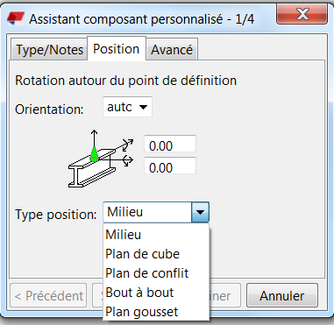

Option | Description | Exemple
Milieu | Où se rejoignent les axes de la pièce principale et de la pièce secondaire. | 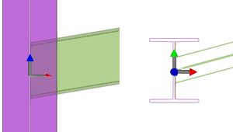
Plan de cube | Où se rejoignent le cadre de la pièce principale et l'axe de la pièce secondaire. | 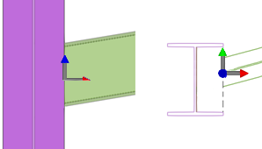
Plan de conflit | Où se rejoignent la pièce principale et l'axe de la pièce secondaire. | 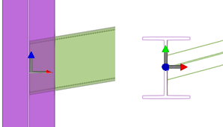
Bout à bout | Où se rejoignent l'axe de la pièce secondaire et l'extrémité de la pièce principale. | 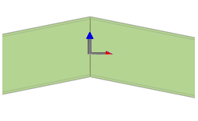
Plan gousset | Où se rejoignent les axes de la pièce principale et la première pièce secondaire. La direction x est perpendiculaire à l'axe de la pièce principale. | 